表１　回答者の属性・各種経験について



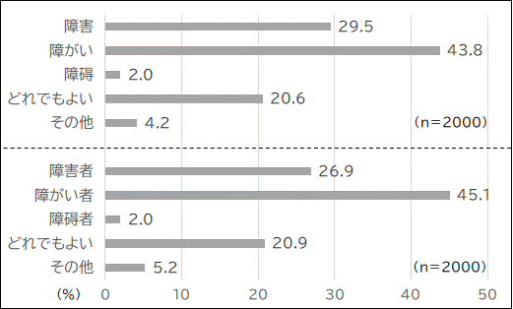

図１　ふさわしいと思う表記について

表２　表記のイメージについて



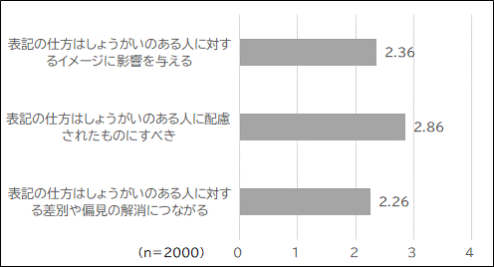

図２　表記が与える社会的影響について

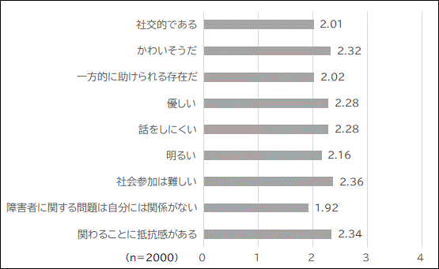

図３　障害者に対する意識について

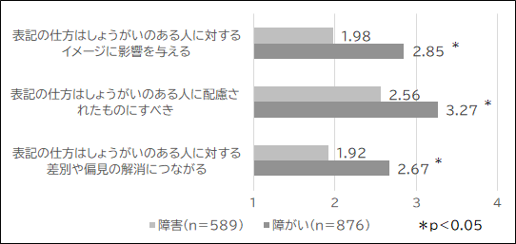

図４　表記が与える社会的影響について（表記別）

表３　障害者に対する意識について（表記別）



表４　障害の捉え方について（表記別）



表５　ふさわしいと思う表記について（接触経験別）

